JPA第二天

Spring Data JPA的概述

Spring Data JPA概述
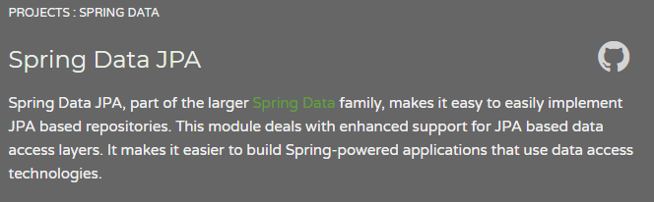
Spring Data JPA 是 Spring 基于 ORM 框架、JPA 规范的基础上封装的一套JPA应用框架，可使开发者用极简的代码即可实现对数据库的访问和操作。它提供了包括增删改查等在内的常用功能，且易于扩展！学习并使用 Spring Data JPA 可以极大提高开发效率！

Spring Data JPA 让我们解脱了DAO层的操作，基本上所有CRUD都可以依赖于它来实现,在实际的工作工程中，推荐使用Spring Data JPA + ORM（如：hibernate）完成操作，这样在切换不同的ORM框架时提供了极大的方便，同时也使数据库层操作更加简单，方便解耦

Spring Data JPA的特性
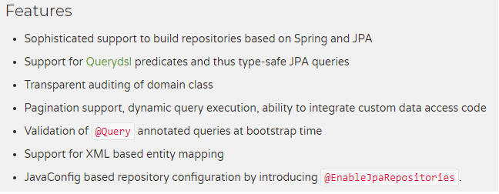

SpringData Jpa 极大简化了数据库访问层代码。 如何简化的呢？ 使用了SpringDataJpa，我们的dao层中只需要写接口，就自动具有了增删改查、分页查询等方法。

Spring Data JPA 与 JPA和hibernate之间的关系
JPA是一套规范，内部是有接口和抽象类组成的。hibernate是一套成熟的ORM框架，而且Hibernate实现了JPA规范，所以也可以称hibernate为JPA的一种实现方式，我们使用JPA的API编程，意味着站在更高的角度上看待问题（面向接口编程）

Spring Data JPA是Spring提供的一套对JPA操作更加高级的封装，是在JPA规范下的专门用来进行数据持久化的解决方案。

Spring Data JPA的快速入门

需求说明
Spring Data JPA完成客户的基本CRUD操作

搭建Spring Data JPA的开发环境

引入Spring Data JPA的坐标
使用Spring Data JPA，需要整合Spring与Spring Data JPA，并且需要提供JPA的服务提供者hibernate，所以需要导入spring相关坐标，hibernate坐标，数据库驱动坐标等

<properties>
<spring.version>4.2.4.RELEASE</spring.version>
<hibernate.version>5.0.7.Final</hibernate.version>
<slf4j.version>1.6.6</slf4j.version>
<log4j.version>1.2.12</log4j.version>
<c3p0.version>0.9.1.2</c3p0.version>
<mysql.version>5.1.6</mysql.version>
</properties>

<dependencies>
<!-- junit单元测试 -->
<dependency>
<groupId>junit</groupId>
<artifactId>junit</artifactId>
<version>4.9</version>
<scope>test</scope>
</dependency>

<!-- spring beg -->
<dependency>
<groupId>org.aspectj</groupId>
<artifactId>aspectjweaver</artifactId>
<version>1.6.8</version>
</dependency>

<dependency>
<groupId>org.springframework</groupId>
<artifactId>spring-aop</artifactId>
<version>${spring.version}</version>
</dependency>

<dependency>
<groupId>org.springframework</groupId>
<artifactId>spring-context</artifactId>
<version>${spring.version}</version>
</dependency>

<dependency>
<groupId>org.springframework</groupId>
<artifactId>spring-context-support</artifactId>
<version>${spring.version}</version>
</dependency>

<dependency>
<groupId>org.springframework</groupId>
<artifactId>spring-orm</artifactId>
<version>${spring.version}</version>
</dependency>

<dependency>
<groupId>org.springframework</groupId>
<artifactId>spring-beans</artifactId>
<version>${spring.version}</version>
</dependency>

<dependency>
<groupId>org.springframework</groupId>
<artifactId>spring-core</artifactId>
<version>${spring.version}</version>
</dependency>

<!-- spring end -->

<!-- hibernate beg -->
<dependency>
<groupId>org.hibernate</groupId>
<artifactId>hibernate-core</artifactId>
<version>${hibernate.version}</version>
</dependency>
<dependency>
<groupId>org.hibernate</groupId>
<artifactId>hibernate-entitymanager</artifactId>
<version>${hibernate.version}</version>
</dependency>
<dependency>
<groupId>org.hibernate</groupId>
<artifactId>hibernate-validator</artifactId>
<version>5.2.1.Final</version>
</dependency>
<!-- hibernate end -->

<!-- c3p0 beg -->
<dependency>
<groupId>c3p0</groupId>
<artifactId>c3p0</artifactId>
<version>${c3p0.version}</version>
</dependency>
<!-- c3p0 end -->

<!-- log end -->
<dependency>
<groupId>log4j</groupId>
<artifactId>log4j</artifactId>
<version>${log4j.version}</version>
</dependency>

<dependency>
<groupId>org.slf4j</groupId>
<artifactId>slf4j-api</artifactId>
<version>${slf4j.version}</version>
</dependency>

<dependency>
<groupId>org.slf4j</groupId>
<artifactId>slf4j-log4j12</artifactId>
<version>${slf4j.version}</version>
</dependency>
<!-- log end -->

<dependency>
<groupId>mysql</groupId>
<artifactId>mysql-connector-java</artifactId>
<version>${mysql.version}</version>
</dependency>

<dependency>
<groupId>org.springframework.data</groupId>
<artifactId>spring-data-jpa</artifactId>
<version>1.9.0.RELEASE</version>
</dependency>

<dependency>
<groupId>org.springframework</groupId>
<artifactId>spring-test</artifactId>
<version>4.2.4.RELEASE</version>
</dependency>

<!-- el beg 使用spring data jpa 必须引入 -->
<dependency>
<groupId>javax.el</groupId>
<artifactId>javax.el-api</artifactId>
<version>2.2.4</version>
</dependency>

<dependency>
<groupId>org.glassfish.web</groupId>
<artifactId>javax.el</artifactId>
<version>2.2.4</version>
</dependency>
<!-- el end -->
</dependencies>

整合Spring Data JPA与Spring

<?xml version="1.0" encoding="UTF-8"?>
<beans xmlns="http://www.springframework.org/schema/beans"
xmlns:xsi="http://www.w3.org/2001/XMLSchema-instance" xmlns:aop="http://www.springframework.org/schema/aop"
xmlns:context="http://www.springframework.org/schema/context"
xmlns:jdbc="http://www.springframework.org/schema/jdbc" xmlns:tx="http://www.springframework.org/schema/tx"
xmlns:jpa="http://www.springframework.org/schema/data/jpa" xmlns:task="http://www.springframework.org/schema/task"
xsi:schemaLocation="
http://www.springframework.org/schema/beans http://www.springframework.org/schema/beans/spring-beans.xsd
http://www.springframework.org/schema/aop http://www.springframework.org/schema/aop/spring-aop.xsd
http://www.springframework.org/schema/context http://www.springframework.org/schema/context/spring-context.xsd
http://www.springframework.org/schema/jdbc http://www.springframework.org/schema/jdbc/spring-jdbc.xsd
http://www.springframework.org/schema/tx http://www.springframework.org/schema/tx/spring-tx.xsd
http://www.springframework.org/schema/data/jpa
http://www.springframework.org/schema/data/jpa/spring-jpa.xsd">

<!-- 1.dataSource 配置数据库连接池-->
<bean id="dataSource" class="com.mchange.v2.c3p0.ComboPooledDataSource">
<property name="driverClass" value="com.mysql.jdbc.Driver" />
<property name="jdbcUrl" value="jdbc:mysql://localhost:3306/jpa" />
<property name="user" value="root" />
<property name="password" value="111111" />
</bean>

<!-- 2.配置entityManagerFactory -->
<bean id="entityManagerFactory" class="org.springframework.orm.jpa.LocalContainerEntityManagerFactoryBean">
<property name="dataSource" ref="dataSource" />
<property name="packagesToScan" value="cn.itcast.entity" />
<property name="persistenceProvider">
<bean class="org.hibernate.jpa.HibernatePersistenceProvider" />
</property>
<!--JPA的供应商适配器-->
<property name="jpaVendorAdapter">
<bean class="org.springframework.orm.jpa.vendor.HibernateJpaVendorAdapter">
<property name="generateDdl" value="false" />
<property name="database" value="MYSQL" />
<property name="databasePlatform" value="org.hibernate.dialect.MySQLDialect" />
<property name="showSql" value="true" />
</bean>
</property>
<property name="jpaDialect">
<bean class="org.springframework.orm.jpa.vendor.HibernateJpaDialect" />
</property>
</bean>

<!-- 3.事务管理器-->
<!-- JPA事务管理器 -->
<bean id="transactionManager" class="org.springframework.orm.jpa.JpaTransactionManager">
<property name="entityManagerFactory" ref="entityManagerFactory" />
</bean>

<!-- 整合spring data jpa-->
<jpa:repositories base-package="cn.itcast.dao"
transaction-manager-ref="transactionManager"
entity-manager-factory-ref="entityManagerFactory"></jpa:repositories>

<!-- 4.txAdvice-->
<tx:advice id="txAdvice" transaction-manager="transactionManager">
<tx:attributes>
<tx:method name="save*" propagation="REQUIRED"/>
<tx:method name="insert*" propagation="REQUIRED"/>
<tx:method name="update*" propagation="REQUIRED"/>
<tx:method name="delete*" propagation="REQUIRED"/>
<tx:method name="get*" read-only="true"/>
<tx:method name="find*" read-only="true"/>
<tx:method name="*" propagation="REQUIRED"/>
</tx:attributes>
</tx:advice>

<!-- 5.aop-->
<aop:config>
<aop:pointcut id="pointcut" expression="execution(* cn.itcast.service.*.*(..))" />
<aop:advisor advice-ref="txAdvice" pointcut-ref="pointcut" />
</aop:config>

<context:component-scan base-package="cn.itcast"></context:component-scan>

<!--组装其它 配置文件-->

</beans>

使用JPA注解配置映射关系
我们使用昨天案例中的Customer实体类对象，已经配置好了映射关系

package cn.itcast.entity;

import javax.persistence.Column;
import javax.persistence.Entity;
import javax.persistence.GeneratedValue;
import javax.persistence.GenerationType;
import javax.persistence.Id;
import javax.persistence.Table;

/**
*
* * 所有的注解都是使用JPA的规范提供的注解，
* * 所以在导入注解包的时候，一定要导入javax.persistence下的
*/
@Entity //声明实体类
@Table(name="cst_customer") //建立实体类和表的映射关系
public class Customer {

@Id//声明当前私有属性为主键
@GeneratedValue(strategy=GenerationType.IDENTITY) //配置主键的生成策略
@Column(name="cust_id") //指定和表中cust_id字段的映射关系
private Long custId;

@Column(name="cust_name") //指定和表中cust_name字段的映射关系
private String custName;

@Column(name="cust_source")//指定和表中cust_source字段的映射关系
private String custSource;

@Column(name="cust_industry")//指定和表中cust_industry字段的映射关系
private String custIndustry;

@Column(name="cust_level")//指定和表中cust_level字段的映射关系
private String custLevel;

@Column(name="cust_address")//指定和表中cust_address字段的映射关系
private String custAddress;

@Column(name="cust_phone")//指定和表中cust_phone字段的映射关系
private String custPhone;

public Long getCustId() {
return custId;
}
public void setCustId(Long custId) {
this.custId = custId;
}
public String getCustName() {
return custName;
}
public void setCustName(String custName) {
this.custName = custName;
}
public String getCustSource() {
return custSource;
}
public void setCustSource(String custSource) {
this.custSource = custSource;
}
public String getCustIndustry() {
return custIndustry;
}
public void setCustIndustry(String custIndustry) {
this.custIndustry = custIndustry;
}
public String getCustLevel() {
return custLevel;
}
public void setCustLevel(String custLevel) {
this.custLevel = custLevel;
}
public String getCustAddress() {
return custAddress;
}
public void setCustAddress(String custAddress) {
this.custAddress = custAddress;
}
public String getCustPhone() {
return custPhone;
}
public void setCustPhone(String custPhone) {
this.custPhone = custPhone;
}
}

使用Spring Data JPA完成需求

编写符合Spring Data JPA规范的Dao层接口
Spring Data JPA是spring提供的一款对于数据访问层（Dao层）的框架，使用Spring Data JPA，只需要按照框架的规范提供dao接口，不需要实现类就可以完成数据库的增删改查、分页查询等方法的定义，极大的简化了我们的开发过程。

在Spring Data JPA中，对于定义符合规范的Dao层接口，我们只需要遵循以下几点就可以了：

1.创建一个Dao层接口，并实现JpaRepository和JpaSpecificationExecutor
2.提供相应的泛型

package cn.itcast.dao;

import java.util.List;

import org.springframework.data.jpa.repository.JpaRepository;
import org.springframework.data.jpa.repository.JpaSpecificationExecutor;

import cn.itcast.entity.Customer;

/**
* JpaRepository<实体类类型，主键类型>：用来完成基本CRUD操作
* JpaSpecificationExecutor<实体类类型>：用于复杂查询（分页等查询操作）
*/
public interface CustomerDao extends JpaRepository<Customer, Long>, JpaSpecificationExecutor<Customer> {
}

这样我们就定义好了一个符合Spring Data JPA规范的Dao层接口

完成基本CRUD操作
完成了Spring Data JPA的环境搭建，并且编写了符合Spring Data JPA 规范的Dao层接口之后，就可以使用定义好的Dao层接口进行客户的基本CRUD操作

@RunWith(SpringJUnit4ClassRunner.class)
@ContextConfiguration(locations="classpath:applicationContext.xml")
public class CustomerDaoTest {

@Autowired
private CustomerDao customerDao;

/**
* 保存客户：调用save(obj)方法
*/
@Test
public void testSave() {
Customer c = new Customer();
c.setCustName("传智播客");
customerDao.save(c);
}

/**
* 修改客户：调用save(obj)方法
* 对于save方法的解释：如果执行此方法是对象中存在id属性，即为更新操作会先根据id查询，再更新
* 如果执行此方法中对象中不存在id属性，即为保存操作
*
*/
@Test
public void testUpdate() {
//根据id查询id为1的客户
Customer customer = customerDao.findOne(1l);
//修改客户名称
customer.setCustName("传智播客顺义校区");
//更新
customerDao.save(customer);
}

/**
* 根据id删除：调用delete(id)方法
*/
@Test
public void testDelete() {
customerDao.delete(1l);
}

/**
* 根据id查询：调用findOne(id)方法
*/
@Test
public void testFindById() {
Customer customer = customerDao.findOne(2l);
System.out.println(customer);
}
}

Spring Data JPA的内部原理剖析

Spring Data JPA的常用接口分析
在客户的案例中，我们发现在自定义的CustomerDao中，并没有提供任何方法就可以使用其中的很多方法，那么这些方法究竟是怎么来的呢？答案很简单，对于我们自定义的Dao接口，由于继承了JpaRepository和JpaSpecificationExecutor，所以我们可以使用这两个接口的所有方法。
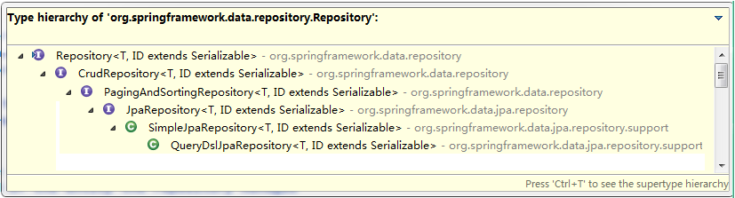

在使用Spring Data JPA时，一般实现JpaRepository和JpaSpecificationExecutor接口，这样就可以使用这些接口中定义的方法，但是这些方法都只是一些声明，没有具体的实现方式，那么在 Spring Data JPA中它又是怎么实现的呢？

Spring Data JPA的实现过程
通过对客户案例，以debug断点调试的方式，通过分析Spring Data JPA的原来来分析程序的执行过程
我们以findOne方法为例进行分析

- 代理子类的实现过程

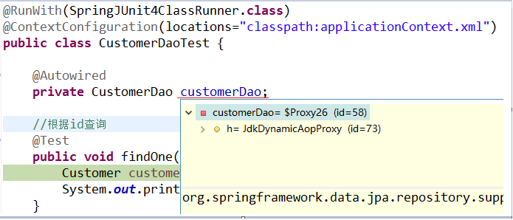

断点执行到方法上时，我们可以发现注入的customerDao对象，本质上是通过JdkDynamicAopProxy生成的一个代理对象

- 代理对象中方法调用的分析

当程序执行的时候，会通过JdkDynamicAopProxy的invoke方法，对customerDao对象生成动态代理对象。根据对Spring Data JPA介绍而知，要想进行findOne查询方法，最终还是会出现JPA规范的API完成操作，那么这些底层代码存在于何处呢？答案很简单，都隐藏在通过JdkDynamicAopProxy生成的动态代理对象当中，而这个动态代理对象就是SimpleJpaRepository

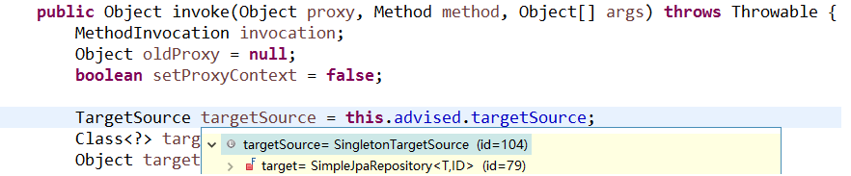

通过SimpleJpaRepository的源码分析，定位到了findOne方法，在此方法中，返回em.find()的返回结果，那么em又是什么呢？
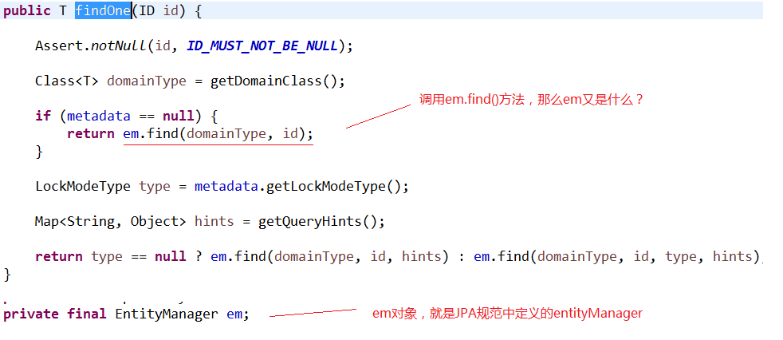

带着问题继续查找em对象，我们发现em就是EntityManager对象，而他是JPA原生的实现方式，所以我们得到结论Spring Data JPA只是对标准JPA操作进行了进一步封装，简化了Dao层代码的开发

Spring Data JPA完整的调用过程分析
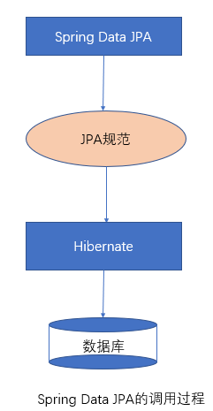

Spring Data JPA的查询方式

使用Spring Data JPA中接口定义的方法进行查询
在继承JpaRepository，和JpaRepository接口后,我们就可以使用接口中定义的方法进行查询

- 继承JpaRepository后的方法列表

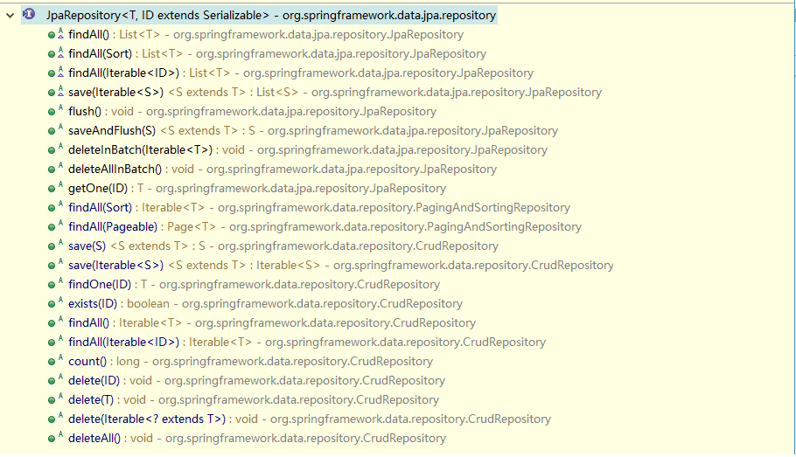

- 继承JpaSpecificationExecutor的方法列表
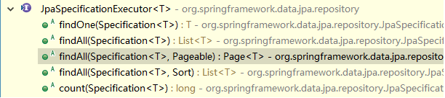

使用JPQL的方式查询
使用Spring Data JPA提供的查询方法已经可以解决大部分的应用场景，但是对于某些业务来说，我们还需要灵活的构造查询条件，这时就可以使用@Query注解，结合JPQL的语句方式完成查询

@Query 注解的使用非常简单，只需在方法上面标注该注解，同时提供一个JPQL查询语句即可

public interface CustomerDao extends JpaRepository<Customer, Long>,JpaSpecificationExecutor<Customer> {
//@Query 使用jpql的方式查询。
@Query(value="from Customer")
public List<Customer> findAllCustomer();

//@Query 使用jpql的方式查询。?1代表参数的占位符，其中1对应方法中的参数索引
@Query(value="from Customer where custName = ?1")
public Customer findCustomer(String custName);
}

此外，也可以通过使用 @Query 来执行一个更新操作，为此，我们需要在使用 @Query 的同时，用 @Modifying 来将该操作标识为修改查询，这样框架最终会生成一个更新的操作，而非查询

@Query(value="update Customer set custName = ?1 where custId = ?2")
@Modifying
public void updateCustomer(String custName,Long custId);

使用SQL语句查询
Spring Data JPA同样也支持sql语句的查询，如下：

/**
* nativeQuery : 使用本地sql的方式查询
*/
@Query(value="select * from cst_customer",nativeQuery=true)
public void findSql();

方法命名规则查询
顾名思义，方法命名规则查询就是根据方法的名字，就能创建查询。只需要按照Spring Data JPA提供的方法命名规则定义方法的名称，就可以完成查询工作。Spring Data JPA在程序执行的时候会根据方法名称进行解析，并自动生成查询语句进行查询

按照Spring Data JPA 定义的规则，查询方法以findBy开头，涉及条件查询时，条件的属性用条件关键字连接，要注意的是：条件属性首字母需大写。框架在进行方法名解析时，会先把方法名多余的前缀截取掉，然后对剩下部分进行解析。

//方法命名方式查询（根据客户名称查询客户）
public Customer findByCustName(String custName);

具体的关键字，使用方法和生产成SQL如下表所示

Keyword | Sample | JPQL
And | findByLastnameAndFirstname | … where x.lastname = ?1 and x.firstname = ?2
Or | findByLastnameOrFirstname | … where x.lastname = ?1 or x.firstname = ?2
Is,Equals | findByFirstnameIs,  findByFirstnameEquals | … where x.firstname = ?1
Between | findByStartDateBetween | … where x.startDate between ?1 and ?2
LessThan | findByAgeLessThan | … where x.age < ?1
LessThanEqual | findByAgeLessThanEqual | … where x.age ⇐ ?1
GreaterThan | findByAgeGreaterThan | … where x.age > ?1
GreaterThanEqual | findByAgeGreaterThanEqual | … where x.age >= ?1
After | findByStartDateAfter | … where x.startDate > ?1
Before | findByStartDateBefore | … where x.startDate < ?1
IsNull | findByAgeIsNull | … where x.age is null
IsNotNull,NotNull | findByAge(Is)NotNull | … where x.age not null
Like | findByFirstnameLike | … where x.firstname like ?1
NotLike | findByFirstnameNotLike | … where x.firstname not like ?1
StartingWith | findByFirstnameStartingWith | … where x.firstname like ?1 (parameter bound with appended %)
EndingWith | findByFirstnameEndingWith | … where x.firstname like ?1 (parameter bound with prepended %)
Containing | findByFirstnameContaining | … where x.firstname like ?1 (parameter bound wrapped in %)
OrderBy | findByAgeOrderByLastnameDesc | … where x.age = ?1 order by x.lastname desc
Not | findByLastnameNot | … where x.lastname <> ?1
In | findByAgeIn(Collection ages) | … where x.age in ?1
NotIn | findByAgeNotIn(Collection age) | … where x.age not in ?1
TRUE | findByActiveTrue() | … where x.active = true
FALSE | findByActiveFalse() | … where x.active = false
IgnoreCase | findByFirstnameIgnoreCase | … where UPPER(x.firstame) = UPPER(?1)

